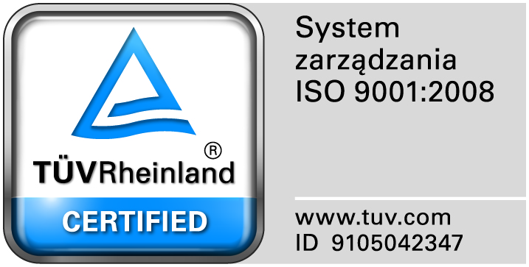
Zamojski Szpital Niepubliczny Sp. z o.o.

22-400 Zamość. ul. Peowiaków 1
www.szpital.com.pl e-mail: zamosc@szpital.com.pl
tel. 84 677-50-00, fax 84 638-51-45

Zamość, dnia 04.06. 2018r.

Z A P R O S Z E N I E
Zamojski Szpital Niepubliczny Sp. z o. o. zaprasza do składania ofert
na wykonanie remontu dróg wewnętrznych

Zamówienie będzie udzielone przy zastosowaniu dyspozycji wynikającej z art. 4 pkt 8 ustawy Pzp, zgodnie z regulaminem wewnętrznym, o wartości nie przekraczającej wyrażonej w złotych równoważności kwoty 30 000 Euro.

I. Przedmiot zamówienia:
Roboty budowlane mają charakter typowo remontowy i mają na celu poprawę obsługi i dostępności komunikacyjnej oddziałów szpitalnych. Zakres prac obejmuje wykonanie nowej nawierzchni bitumicznej dróg i placów manewrowych, wymianę nawierzchni chodników, wykonanie nowego obramowania jezdni i chodników.
Wykonawca na własny koszt ma zapewnić właściwe warunki bezpieczeństwa i higieny pracy oraz ochrony środowiska w miejscu robot i jego otoczenia, oraz zobowiązuje się do usunięcia zbędnych odpadów powstałych w trakcie realizacji zamówienia poza teren robót zgodnie z zasadami utylizacji i składowania materiałów odpadowych określonymi ustawą z dnia 14 grudnia 2012r. o odpadach (tj. Dz.U. z 2018 r. poz. 21).

II. Szczegółowy opis przedmiotu zamówienia:

Szczegółowy zakres robót zawiera przedmiar robót- Zał. Nr 2- Dokumentacja techniczna

III. Termin wykonania zamówienia: do 31 sierpnia 2018r.

IV. Kryteria oceny oferty:

Cena - 100%.

V. Wykaz oświadczeń i dokumentów, jakie mają dostarczyć wykonawcy:
1. Formularz ofertowy
2. Kosztorys ofertowy zgodny z przedmiarem
3. Aktualny odpis z właściwego rejestru lub z centralnej ewidencji i informacji o działalności gospodarczej, jeżeli odrębne przepisy wymagają wpisu do rejestru lub ewidencji, wystawionego nie wcześniej niż 6 miesięcy przed upływem terminu składania wniosków o dopuszczenie do udziału w postępowaniu o udzielenie zamówienia albo składania ofert. Dokument może być złożony w formie oryginału lub kserokopii potwierdzonych za zgodność przez Wykonawcę lub osobę / osoby uprawnione do podpisania oferty z dopiskiem "za zgodność z oryginałem".
4.Klauzula informacyjna
VI. Ofertę należy złożyć w siedzibie Zamawiającego – budynek Administracji, II piętro, pokój 222, lub przesłać pocztą na adres Zamawiającego do dnia 11.06.2018r. do godz. 11.30. Oznakowane oferty następujące: Oferta – remont dróg wewnętrznych – I etap”

VII. Miejsce otwarcia ofert:
Otwarcie ofert odbędzie się dnia 11.06.2018r. o godz. 11:45 w sali konferencyjnej , budynek administracji, II piętro w Zamojskim Szpitalu Niepublicznym Sp. z o.o., ul. Peowiaków 1, 22-400 Zamość

VIII. Osobą uprawnioną do kontaktów z Wykonawcami jest Kierownik Działu Obsługi – Pani Dorota Wydmańska; Tel:84 677-50-30, 505 615358 oraz e-mail: dwydmanska@szpital.com.pl

IX. Zamawiający zastrzega sobie prawo do unieważnienia postępowania na każdym etapie, bez podawania przyczyn.

Załączniki:
Załącznik Nr 1 – formularz ofertowy
Załącznik Nr 2- Dokumentacja techniczna
Załącznik Nr 3 – projekt umowy
Załącznik nr 4-Klauzula informacyjna

